**CONTROL DE CONTRATOS Y PAGOS**

Esta opción NO tiene pantalla de búsqueda, se va directamente al Control de Contratos.

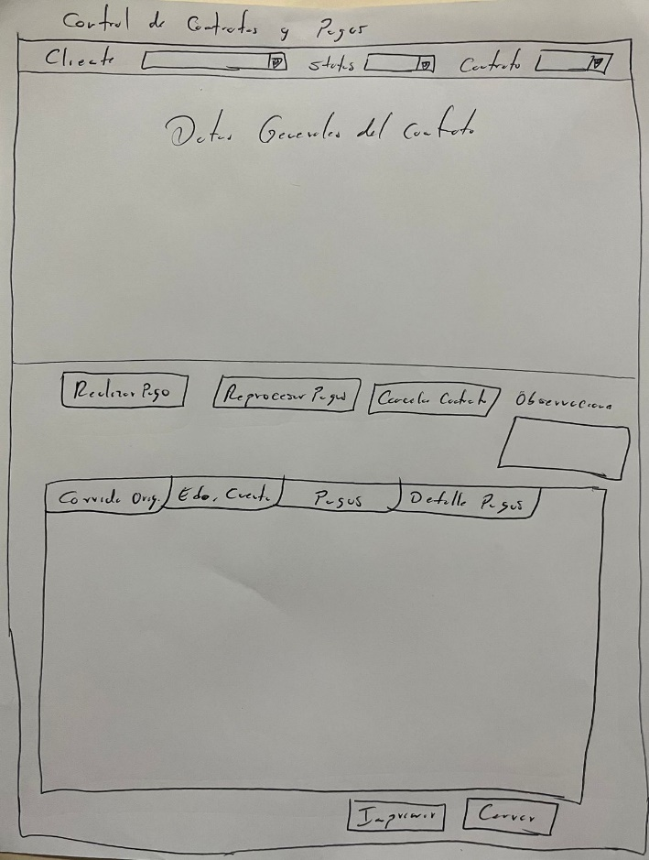

**Donde:**

* **Cliente:** se elige al cliente dueño del contrato que se desea visualizar.
* **Status**: se elige entre vigente, Liquidados y cancelados.
* **Contrato:** se muestran los contratos del cliente elegido con el estatus elegido
* **Datos generales del contrato.** Se muestran todos los datos del contrato, que se dieron en el alta.
* **Realizar pago.** Se abre la pantalla de Nuevo Pago y su debido proceso.
* **Reprocesar pagos.** Se realiza lo siguiente:
  1. Se ELIMINAN todos los pagarés de ese contrato.
  2. Se vuelven a generar los pagarés como si fuera un contrato nuevo.
  3. Se aplica cada pago, en orden cronológico de ese contrato y se le aplica el proceso de pagos. **NOTA:** se deben ignorar los pagos cancelados.
* **Cancelar contrato:** al dar clic a este botón, se activarán las observaciones.
* **Observaciones:** se ponen los motivos por lo que se cancela el contrato.

** Falta un botón de confirmar la cancelación del contrato.

**Al cancelar el contrato se afectan lo siguiente en la Base de Datos:**

Tabla de **Contratos:**

* Campo Status = 2 (cancelado)
* Campo Observaciones: se guardan las observaciones capturadas.

Tabla de **Pagares**:

Se eligen los pagarés que no están pagados (status = 1) y se cambian el status 3 (cancelado por contrato).

En las “cejillas”:

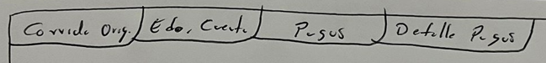

**Corrida Orig.** Mostrar lo siguiente:

Fecha venc. Descripción Importe Saldo

NOTA: se genera la corrida en base a los datos del contrato, recuerda que realmente no se guarda.

Donde:

* **Fecha de venc:** es la fecha de vencimiento del pagaré “virtual”.
* **Descripción:** es la descripción del pagaré.
* **Importe:** es el importe del pagaré.
* **Saldo:** es el saldo al momento de liquidar ese pagaré. Se calcula restando el saldo del pagaré anterior menos el importe de este pagaré.

**Edo de Cuenta.** Mostrar lo siguiente:

Fecha venc. Descripción Importe Tot Imp. Pagado Imp. Restante Status

Donde:

* **Fecha de venc:** es el campo Pagare.fecha.
* **Descripción:** es el campo **Pagare**.descripción.
* **Importe Tot:** Campo Pagare.importeTotal
* **Imp. Pagado:** Campo Pagare.importePagado
* **Imp. Restante:** Campo Pagare.resta
* **Status:** poner la descripción del status, es decir, NO poner el número, si no poner: No Pagado, Pagado, cancelado por contrato o cancelado por descuento.

**Pagos.** Mostrar lo siguiente:

**ID Pago Fecha Forma de Pago Lugar Importe**

NOTA: Aquí se eligen los pagos correspondientes a la Tabla **Pagos**

Donde:

* **ID Pago**: es el campo Pago.ID
* **Fecha**: es el campo Pago.fecha
* **Forma de Pago**: se escribe la descripción de la forma de pago, no el número.
* **Lugar**: Se escribe la descripción del lugar del pago.
* **Importe**: es el campo Pago.importe

**Detalle Pagos.** Mostrar lo siguiente:

**Fecha Descripción Imp. Pagare Imp. Gasto Importe total**

NOTA: Aquí se eligen los pagos correspondientes a los Pagarés de este contrato. Los datos se obtienen de la tabla Detalle_Pagos, Pagos y Pagares, en orden cronológico.

Donde:

* **Fecha:** es el campo Pago.fecha ( se obtiene con el campo Detalle_pago.pago )
* **Descripción:** es el campo **Pagare**.descripción ( se obtiene con el campo Detalle_pago.pagare )
* **Imp. Pagare:** Campo Detalle_pago.importePagare
* **Imp. Gasto:** Campo Detalle_pago.importeGasto
* **Importe total:** Campo Detalle_pago.importe

**Botón de Imprimir:** se imprime el reporte de la cejilla que esté activa en ese momento.